**基于知识本质，丰富数据体验 ，发展数据意识**

江北新区小学数学第二学段全员研训活动二

【**活动时间**】2023年10月24日（周二)下午 1:30-4:40

【**活动地点**】南京市第二十九中学天润城分校 仁和楼六楼报告厅

【**参加人员**】南京江北新区小学数学第二学段教师

【**活动目标**】

1. 从统计与概率教学的整体分析把握知识本质，通过恰当的数学情境凸显数学知识的本质。
2. 梳理数学知识的逻辑关系，提高统计与概率教学的效率，探索教学新模式。
3. 学生经历统计与概率全程的教学活动，丰富数学数据体验，感悟统计与概率的学习价值。
4. 发展学生数据意识和应用意识，并能理解生活中的随机现象，逐步养成用数据说话的习惯，发展核心素养。

【**活动安排**】

|  |  |  |  |  |
| --- | --- | --- | --- | --- |
| **时间** | **内 容** | **年级** | **主讲人** | **地点** |
| 13:30-14:10 | 《统计表和条形统计图》 | 四（12）班 | 南京市第二十九中学天润城分校  李 双 | 仁和楼  六  楼  报  告  厅 |
| 14:20-15:00 | 《平均数》 | 四（9）班 | 南京育英第二外国语学校  陈 晨 |
| 15:10-15:50 | 《可能性》 | 四（5）班 | 南京市第一中学江北新区分校  周 敏 |
| 15:55-16:05 | 研训汇报 | 上课教师 | |
| 16:05-16:40 | 专家指导  活动总结 | 江北新区教育发展中心 马天红 | |

**主办单位：南京市**江北新区教育发展中心

**承办单位：**南京市第二十九中学天润城分校

**2023年10月15日**

学校地址：南京市江北新区百润路8号正西方向130米

交通路线：

学校附近有地铁3号线天润城站、公交539路、566路、665路、692路、696路“百润路北”站、公交637路、669路“天润城十四街区北”站。

线路一：地铁3号线天润城站1号出口，向北步行约800米。

线路二：公交539路、566路、665路、692路、696路“百润路北”站。

线路三：公交637路、669路“天润城十四街区北”站。

我校交通便利，校内停车位有限，建议首选绿色出行。需要自驾的老师可选择和小伙伴拼车，**下午从学校东北门进入，**请按保安师傅的引导依次有序排放。

学校联系：杨洋 15950511583

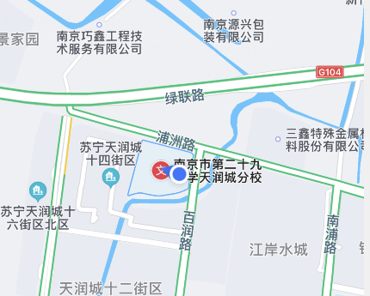



南京市第二十九中学天润城分校欢迎您的莅临指导！